Van half negen tot half vijf !
wat een dag …..
In de vroege ochtend was alles nog wat ‘tam’ ! Maar naar twaalven kwam de vaart er behoorlijk in. Langzamerhand kwam de nodige ‘spirit’ voorbij die nodig is voor een goede 1e CD.
In totaal werden 17 liederen ingezongen. Komende donderdag wordt in Amersfoort de laatste hand gelegd aan de CD die nog dit jaar uitkomt. Mirasound zorgt voor de productie !
Koor in actie !
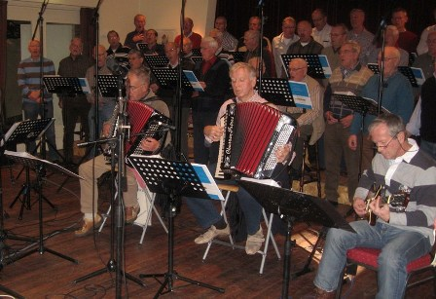
De dirigent !
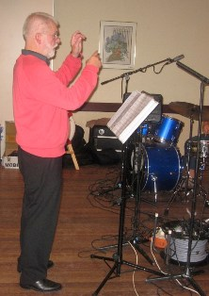 En….. Gerda zorgde voor de inwendige mens: Klasse !
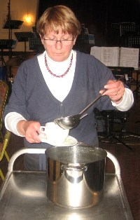
Hij zit met zijn handen gevouwen !
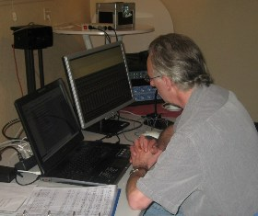
Een moment wellicht tijdens ‘Mijn IJsselmeer’ .
Dan bidt Hij heel zacht lieve Heer,
laat dit stukkie toch alstublieft blijven.
Er zijn polders genoeg in dit meer.
Mag er ook nog een zeilscheepje drijven ?
Dat is me wat ! Van half negen -met kleine onderbrekingen- tot half vijf staande zingen. De Stuwzangers hadden het er voor over.
Er zijn inmiddels 560 CD ’s verkocht en de CD is nog niet eens uit.
